# BAB III METODE PENELITIAN

## 3.1 Objek Penelitian

Objek Penelitian adalah hal yang menjadi sasaran penelitian / himpunan elemen yang dapat berupa orang, organisasi atau barang yang akan diteliti maupun lokasi/tempat penelitian.

## 3.2 Alur Penelitian

Berisi penjelasan prosedur dan urutan langkah-langkah penelitian yang divisualisasikan dengan gambar bagan alir penelitian (flowchart) / Pipeline. Setiap tahapan penelitian pada alur disertai dengan uraian penjelasan.

Contoh Gambar Alur Penelitian:

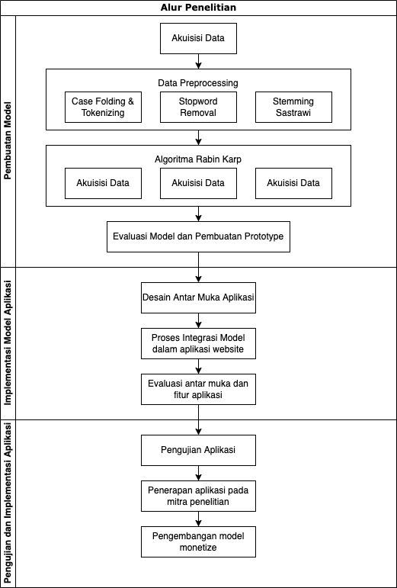

Gambar 3.1 Alur Penelitian

Pada Gambar 3.1 merupakan tahapan-tahapan alur penelitian yang digunakan. Berikan penjelasan lebih lanjut mengenai alur penelitian yang digunakan. Hasil dari setiap alur dapat dijabarkan pada bab IV hasil dan pembahasan.

## 3.3 Alat dan Bahan

Sub poin yang minimal ada dapat diisi dengan poin-poin sebagai berikut.

* + - **Data Penelitian,** menjelaskan tentang data yang digunakan dalam penelitian serta menjelaskan bagaimana mendapatkan data tersebut.
    - **Alat/instrumen** menjelaskan apa saja alat/ instrumen yang digunakan untuk memperoleh data penelitian yang mencakup jenis, nama, kegunaan dan spesifikasi.

# BAB IV HASIL DAN PEMBAHASAN

Hal-hal yang disajikan dalam hasil penelitian dapat berupa spesifikasi teknik, hasil perancangan, hasil eksperimen (model fisik, matematik atau analog), survei (kuesioner, wawancara, pengukuran atau observasi) dan pengolahan data sekunder. Dapat juga berupa implementasi atau pembahasan serta pengujian.

Hasil penelitian disajikan dalam bentuk uraian, tabel dan gambar (gambar rancangan, grafik, foto, skema, sketsa, diagram, peta) berdasarkan alur penelitian yang telah dilakukan pada bab 3. Hasil penelitian perlu dibandingkan dengan hasil penelitian terdahulu yang relevan untuk dibahas lebih lanjut. Pembahasan diarahkan agar dapat menjawab tujuan penelitian.

Bagian ini merupakan halaman kedua dari bab IV. Bagian ini memiliki format penomoran halaman yang berbeda dengan halaman pertama.